Fiche pédagogique
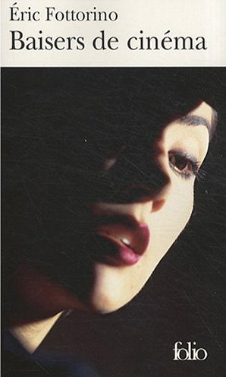
Fiche d´enseignant
Thème: Le livre de Éric Fottorino – Baisers de cinéma
Objectifs pédagogiques:
Compréhension écrite
Expression écrite et oral
Enrichissement du vocabulaire
Trouvez des synonymes
Travail individuel et en paires

Niveau: B1
Public: jeunes, adolescents
Durée: 40 minutes
Matériel: fiches pédagogiques, les photocopies
Disposition de la classe: normale

Activité 1
Faire lire le début du livre et poser des questions: Pensez-vous que Gilles va trouver sa mère où va relever quelque chose de son existence ? Pensez-vous que Mayliss va l´aider avec la recherche ? Inventez et écrivez la fin en 5 phrases.
L´extrait du texte – Gilles Hector parle de sa situation
« Je ne sais rien de mes origines. Je suis né à Paris de mère inconnue et mon père photographiait les héroïnes. Peu avant sa mort, il me confia que je devais mon existence à un baiser de cinéma.
Photographe de plateau, le père de Gilles Hector a le don de pressentir chez les comédiens leurs moments d´abandon. Après sa mort, Gilles hérite les questions sans réponse. C´était alors qu´il retrouve Mayliss, croisée le jour de la mort de son père deux ans auparavant. »
Le vocabulaire
La origine – původ, rod Pressentir – předvídat, tušit
La héroïne – hrdinka, herečka Auparavant – dříve, před časem
Devoir – vděčit
Le don – dar, schopnost
Activité 2
Avant de commencer, poser une question concernant le rendez-vous : Est-que vous avez déjà eu un rendez-vous ? C´était où ? Quel thème de conversation avez-vous proposé ? Allez-vous souvent dans un restaurant ou dans un café ?
Travail en paires : les élèves vont décrire un membre de leur famille.
Faire lire le petit extrait du livre, après, laisser de trouver les mots qu´ils ne comprennent pas. Faire le résumé de cette description.
L´extrait du livre - le rencotre avec Mayliss qui est déjà mariée avec Gilles Hector
J´ai rencontré Mayliss. La jeune femme commanda un thé brûlant et moi une carafe d´eau avec beaucoup de glaçons. Je remarquai au bout de ses doigts un très léger tremblement. Nous restâmes plusieurs minutes sans parler. Chacun semblait compter sur l´autre pour commencer. On entendait le craquement des glaçons dans la carafe. Enfin elle se lança, si faiblement que je dus avancer sur le bord de ma chaise pour saisir ses paroles. Elle porta une main à son cou, comme pour soutenir sa voix. Elle avait peint sa bouche en rose. Sa lèvre inférieure était enflée par un bouton de fièvre qu´elle avait dû s´efforcer de dissimuler.
Corrigé : Gilles rencotre Mayliss dans un restaurant où ils ont commandé quelque chose à boire. Mayliss était très nerveuse et a parlé à voix basse et a voulu cacher son bouton de fièvre.
Le vocabulaire
Le tremblement – třesení
Le craquement – lupnutí, zakřupání
Le cou – krk
Enflé – nafouklý, oteklý
Le bouton de fièvre – opar
Dissimuler – zakrývat, utajit

Activité 3
Lire le texte et trouver des synonymes des mots soulignés.
Poser des questions : Décrivez un peu l´apparence de votre mère.
Mon père a collectionné des visages de femmes. Sans surprise, je découvris un flot de photos en noir et blanc représentant des inconnues. J´ai projeté des petits films. Tout au long du film, la caméra cheminait du visage au corps entier de la jeune femme enveloppé dans un plan plus large. Elle était grande, avec des épaules rondes et musclées de nageuse. Elle portait les cheveux courts, ressemblait à un chat ou à une panthère, à un animal pourvu de griffes, assurément. Le visage de la jeune femme s´étalait en plan fixe sur le mur du studio. La pellicule venait de prendre feu...
Les synonymes
Collectionner – ramasser, rassembler
Une femme – une damme
Un film – une bande, une pllicule, le cinéma
Grand – gros, large
Court – bref
Un visage – la face, la figure
Fixe- immobile

Activité 4
Lire l´extrait du livre et après répondre aux questions. (page 17)
Décrivez ce que vous voyez sur l´image au-dessous du texte.

Le refuge de mon père était un grand studio avec du parquet flottant, des murs blanc et nus, une large poutre crevassée en son milieu qui traversait le plafond. Une porte donnait sur ne minuscule cuisine, une autre sur la salle d´eau. Par la fenêtre, on apercevait la Seine et les arches de Notre-Dame. Au-dessus du canapé-lit était cloué un crucifix avec son Jésus-triste, comme l´appelait mon père. Il avait passé là les derniers mois de sa vie, entre deux séjours à l´hôpital. « Je rentre dans ma tanière », m´annonçait-il au téléphone, quand il faussait compagnie à ses médécins pour regagner l´île Saint-Louis.
Mon père refusait que je lui rende visit à Villejuif. J´ai respecté ce souhait qui était peut-être une coquetterie. A force de photographier les comédiennes, d´éclairer leur bon profil et d´arranger ce qu´il appelait les visages difficiles, il avait dû penser qu´à son tour il était en droit de ne se montrer qu´à son avantage.

Questions :
- Qu´est-ce que vous pensez d´un appartement de son père ? Il est comment ?
- Quel fleuve peut-on voir de la fenêtre ?
- Où passait son père les dernières jours ?
- Qui aimait-il de photographier ?
Corrigé :
- Son appartement est simple et sombre et petit.
- Nous pouvons voir La Seine.
- Il les a passé dans l´hôpital.
- Il a photographié les comédiennes.

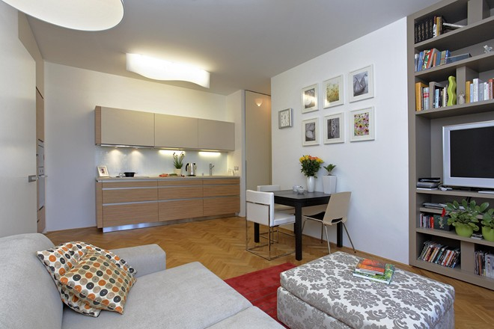

Fiche pédagogique
Fiche d´élève
Thème: Le livre de Éric Fottorino – Baisers de cinéma

Activité 1
Lisez le petit extrait du livre et répondez aux questions de votre enseignant. Imaginez la fin du livre et écrivez le en 5 phrases, travaillez avec votre imagination.
L´extrait du texte – Gilles Hector parle de sa situation
« Je ne sais rien de mes origines. Je suis né à Paris de mère inconnue et mon père photographiait les héroïnes. Peu avant sa mort, il me confia que je devais mon existence à un baiser de cinéma.
Photographe de plateau, le père de Gilles Hector a le don de pressentir chez les comédiens leurs moments d´abandon. Après sa mort, Gilles hérite les questions sans réponse. C´était alors qu´il retrouve Mayliss, croisée le jour de la mort de son père deux ans auparavant. »
Le vocabulaire
La origine – původ, rod Pressentir – předvídat, tušit
La héroïne – hrdinka, herečka Auparavant – dříve, před časem
Devoir – vděčit
Le don – dar, schopnost
Activité 2
L´enseignant va poser des questions concernant le rendez-vous, répondez. Puis, décrivez en paire un membre de votre famille, leur apparence.
Lisez le texte et faites le résumé en quelques phrases.
L´extrait du livre - le rencotre avec Mayliss qui est déjà mariée
J´ai rencontré Mayliss. La jeune femme commanda un thé brûlant et moi une carafe d´eau avec beaucoup de glaçons. Je remarquai au bout de ses doigts un très léger tremblement. Nous restâmes plusieurs minutes sans parler. Chacun semblait compter sur l´autre pour commencer. On entendait le craquement des glaçons dans la carafe. Enfin elle se lança, si faiblement que je dus avancer sur le bord de ma chaise pour saisir ses paroles. Elle porta une main à son cou, comme pour soutenir sa voix. Elle avait peint sa bouche en rose. Sa lèvre inférieure était enflée par un bouton de fièvre qu´elle avait dû s´efforcer de dissimuler.
Le vocabulaire
Le tremblement – třesení
Le craquement – lupnutí, zakřupání
Le cou – krk
Enflé – nafouklý, oteklý
Le bouton de fièvre – opar
Dissimuler – zakrývat, utajit

Activité 3
Lisez le texte et trouvez les synonymes des mots soulignés. Après, décrivez en paires l´apparence de votre mère.
Mon père a collectionné des visages de femmes. Sans surprise, je découvris un flot de photos en noir et blanc représentant des inconnues. J´ai projeté des petits films. Tout au long du film, la caméra cheminait du visage au corps entier de la jeune femme enveloppé dans un plan plus large. Elle était grande, avec des épaules rondes et musclées de nageuse. Elle portait les cheveux courts, ressemblait à un chat ou à une panthère, à un animal pourvu de griffes, assurément. Le visage de la jeune femme s´étalait en plan fixe sur le mur du studio. La pellicule venait de prendre feu...
Les synonymes
Collectionner –
Une femme –
Un film –
Grand –
Court –
Un visage –
Fixe-

Activité 4
Lisez le texte et répondez aux questions. (page 17)
Décrivez ce que vous voyez sur l´image au-dessous du texte.

Le refuge de mon père était un grand studio avec du parquet flottant, des murs blanc et nus, une large poutre crevassée en son milieu qui traversait le plafond. Une porte donnait sur ne minuscule cuisine, une autre sur la salle d´eau. Par la fenêtre, on apercevait la Seine et les arches de Notre-Dame. Au-dessus du canapé-lit était cloué un crucifix avec son Jésus-triste, comme l´appelait mon père. Il avait passé là les derniers mois de sa vie, entre deux séjours à l´hôpital. « Je rentre dans ma tanière », m´annonçait-il au téléphone, quand il faussait compagnie à ses médécins pour regagner l´île Saint-Louis.
Mon père refusait que je lui rende visit à Villejuif. J´ai respecté ce souhait qui était peut-être une coquetterie. A force de photographier les comédiennes, d´éclairer leur bon profil et d´arranger ce qu´il appelait les visages difficiles, il avait dû penser qu´à son tour il était en droit de ne se montrer qu´à son avantage.

Questions :
- Qu´est-ce que vous pensez d´un appartement de son père ? Il est comment ?
- Quel fleuve peut-on voir de la fenêtre ?
- Où passait son père les dernières jours ?
- Qui aimat-il de photographier ?

